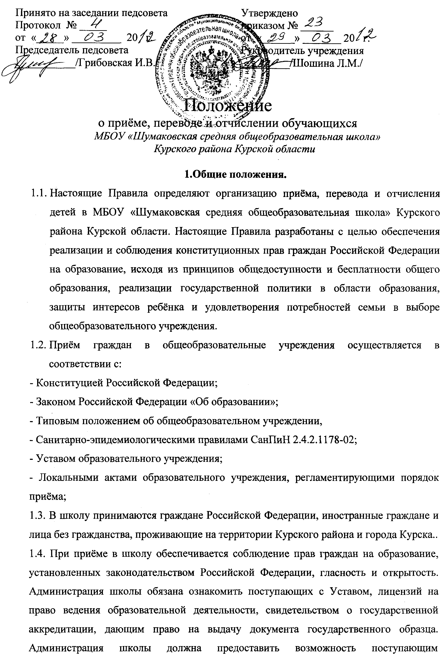

Принято на заседании педсовета Утверждено
Протокол № _____ приказом № ______
от «_____» _________ 20 г. от «______» _______ 20 г.
Председатель педсовета Руководитель учреждения
___________/Грибовская И.В./ _________/Шошина Л.М./

Положение
о приёме, переводе и отчислении обучающихся
МБОУ «Шумаковская средняя общеобразовательная школа»
Курского района Курской области

1.Общие положения.
  - Настоящие Правила определяют организацию приёма, перевода и отчисления детей в МБОУ «Шумаковская средняя общеобразовательная школа» Курского района Курской области. Настоящие Правила разработаны с целью обеспечения реализации и соблюдения конституционных прав граждан Российской Федерации на образование, исходя из принципов общедоступности и бесплатности общего образования, реализации государственной политики в области образования, защиты интересов ребёнка и удовлетворения потребностей семьи в выборе общеобразовательного учреждения.
  - Приём граждан в общеобразовательные учреждения осуществляется в соответствии с:
- Конституцией Российской Федерации;
- Законом Российской Федерации «Об образовании»;
- Типовым положением об общеобразовательном учреждении,
- Санитарно-эпидемиологическими правилами СанПиН 2.4.2.1178-02;
- Уставом образовательного учреждения;
- Локальными актами образовательного учреждения, регламентирующими порядок приёма;
1.3. В школу принимаются граждане Российской Федерации, иностранные граждане и лица без гражданства, проживающие на территории Курского района и города Курска..
1.4. При приёме в школу обеспечивается соблюдение прав граждан на образование, установленных законодательством Российской Федерации, гласность и открытость. Администрация школы обязана ознакомить поступающих с Уставом, лицензий на право ведения образовательной деятельности, свидетельством о государственной аккредитации, дающим право на выдачу документа государственного образца. Администрация школы должна предоставить возможность поступающим ознакомиться с содержанием основных образовательных программ, другими документами, регламентирующими организацию образовательного процесса и работу приёмной комиссии, а также с правилами приёма в школу и порядком подачи апелляции.
1.5. Приём в школу проводится на основании заявления родителей (законных представителей) по установленной Учреждением форме. К заявлению о зачислении на обучение должны быть приложены следующие документы:
- Копия свидетельства о рождении, заверяемое руководителем учреждения;
- Медицинская карта, установленной формы и карта профилактических прививок.
- В отдельных случаях удостоверение беженцев, вынужденных переселенцев, вид на жительство иностранных граждан и лиц без гражданства;
- Аттестат об основном общем образовании (для поступающих в 10-й класс);
- Личное дело.
Другие документы могут быть представлены поступающим, если он претендует на льготы, установленные законодательством Российской Федерации.
1.6. Приём обучающихся в классы компенсирующего обучения осуществляется по решению педагогического совета на основании заявления родителей (законных представителей) и предложений педагогического консилиума.
1.7. Приём детей в школу оформляется приказом директора образовательного учреждения и доводится до сведения родителей, зачисление в 1-е и 10-е классы производится по мере комплектования классов, но не позднее 31 августа текущего года.
2.Приём в 1-е классы
2.1.В первый класс принимаются дети достигшие на 1 сентября текущего года возраста 6,6 лет, но не позже достижения ими возраста 8 лет. В отдельных случаях по заявлению родителей (законных представителей) Управление по заключению психолого-медико-педагогического консилиума Учреждения о готовности к обучению вправе разрешить прием ребенка, достигшего возраста 6 лет в 1 класс Учреждения.
2.2.Приём детей в первые классы школы проводится в заявительном порядке.
2.3.До начала приёма документов приказом директора школы создаётся приёмная комиссия, которая определяет и объявляет:
- перечень образовательных программ, на которые объявляется приём документов в соответствии с лицензией;
- количество мест по классам, в которые принимаются обучающиеся по микрорайону в заявительном порядке.
2.5. Приём заявлений о зачислении в 1-ый класс проводится в период с 01 апреля по 31 августа текущего года.
2.6. Для приёма ребёнка в школу родитель (законный представитель) подаёт заявление вместе с документами (см. п. 1.5.)
2.7. Администрация школы при приёме заявления обязана ознакомиться с документами, удостоверяющими личность заявителя, для установления факта родственных отношений и полномочий законного представителя.
2.8. Если число заявлений больше запланированного числа мест, школа обязана совместно с районным отделом образования решить вопрос о приёме детей в школу или принять меры для приёма в иное образовательное учреждение, расположенное на территории Курского района, с учётом фактического проживания ребёнка.
Детям, не проживающим на территории Курского района, может быть отказано в приёме заявления только по причине отсутствия мест в школе.
2.9. После окончания приёма заявлений зачисление в школу оформляется приказом директора школы по мере комплектования классов, но не позднее 31 августа текущего года, и доводится до сведения родителей (законных представителей).
3.Приём в 10-е классы.
3.1.После получения основного общего образования обучающийся, с согласия родителей (законных представителей), вправе:
- подать заявление об отчислении из школы;
- подать заявление в другое образовательное учреждение;
- продолжить обучение в школе по освоенной ранее общеобразовательной программе.
3.2. Приём в 10-е классы на обучение по общеобразовательной программе осуществляется в заявительном порядке, если число заявлений не превышает число запланированных мест.
.3.3. Сроки подачи заявлений о приёме в 10-е классы школы устанавливаются с 15 июня по 31августа текущего года
4. Перевод из общеобразовательного учреждения.
4.1. Перевод обучающихся из государственных общеобразовательных учреждений осуществляется в соответствии с Законом Российской Федерации «Об образовании» и Типовым положением об общеобразовательном учреждении.
4.2. Обучающиеся могут быть переведены в другие общеобразовательные учреждения в следующих случаях:
- в связи с переменой места жительства;
- в связи с переходом в общеобразовательное учреждение, реализующее другие виды образовательных программ;
- по рекомендации медико-психолого-педагогических комиссий в связи с состоянием здоровья обучающегося;
- по решению суда в связи с девиантным (общественно опасным) поведением обучающегося.
4.3. Переход обучающихся из одного общеобразовательного учреждения в другое или из одного класса в другой осуществляется исключительно с письменного согласия родителей (законных представителей) несовершеннолетнего ребёнка, кроме, как по решению суда.
4.4. Обучающийся может перейти в другое общеобразовательное учреждение в течение всего учебного года при наличии в соответствующем классе вакантных мест согласно установленному для данного учреждения норматива. При переходе в общеобразовательное учреждение, закреплённое за местом проживания, отказ в приёме по причине отсутствия вакантных мест не допускается.
4.5. По рекомендации медико-психолого-педагогических комиссий (педагогического консилиума) при согласии родителей обучающийся может быть переведён в коррекционное общеобразовательное учреждение или класс компенсирующего обучения, обеспечивающие его обучение, воспитание, социальную адаптацию и интеграцию в обществе, в сроки, рекомендованные комиссией.
4.6. Перевод по решению суда в связи с девиантным (общественно опасным) поведением производится в установленном законом порядке на основании решения суда.
4.7. При переводе обучающемуся и (или) его родителям (законным представителям) выдаются документы, которые они обязаны представить в образовательное учреждение:
- личное дело;
- табель успеваемости (или аттестат об основном общем образовании);
- медицинская карта.
4.8. Школа, приняв обучающегося по переводу, оформляет его зачисление приказом руководителя и в течение 3-х дней направляет справку о зачислении в общеобразовательное учреждение, из которого выбыл обучающийся.

5.Отчисление из школы.
5.1.Обучающиеся могут быть отчислены из школы в следующих случаях:
- по согласию родителей (законных представителей), комиссии по делам несовершеннолетних и защите их прав и Управления, обучающийся, достигший возраста 15 лет, может оставить Учреждение до получения им основного общего образования.
- по решению педагогического совета Учреждения допускается исключение из школы обучающегося, достигшего возраста 15 лет, за совершенные неоднократно грубые нарушения Устава Учреждения. К грубым нарушениям обучающимися Устава Учреждения можно отнести следующие действия:
-распространение и использование в здании и на территории Учреждения оружия, спиртных и слабоалкогольных напитков, табачных изделий, токсических, наркотических и наркосодержащих средств и веществ;
- распространение и использование любых средств и веществ, которые могут привести к взрывам и пожарам в здании и на территории Учреждения;
- применение в здании и на территории Учреждения физической силы для выяснения отношений, запугивания;
- осуществление в здании и на территории Учреждения любых других действий, влекущих за собой опасные последствия для жизни и здоровья окружающих и сохранности их имущества.
Исключение обучающегося из Учреждения применяется, если меры воспитательного характера не дали результата и дальнейшее пребывание обучающегося в Учреждении оказывает отрицательное влияние на других обучающихся, нарушает их права и права работников Учреждения, а также нормальное функционирование Учреждения.
Решение об исключении обучающегося, не получившего основного общего образования, принимается с учетом мнения его родителей (законных представителей) и с согласия комиссии по делам несовершеннолетних и защите их прав. Решение об исключении детей-сирот и детей, оставшихся без попечения родителей, принимается с согласия комиссии по делам несовершеннолетних и защите их прав и органа опеки и попечительства.
5.2. Вопрос об отчислении обсуждается на заседании педагогического совета или совета школы и оформляется приказом директора.
5.3. При отчислении учащегося родителям (законным представителям) выдаются следующие документы:
- личное дело;
- табель успеваемости (или аттестат);
- медицинская карта;
- копия приказа об отчислении.
5.4. Администрация школы в течение 3-х дней обязана информировать отдел образования Администрации Курского района об отчислении и о принятых мерах по трудоустройству или продолжению обучения в другом общеобразовательном учреждении.
5.5. Решение об исключении детей-сирот и детей, оставшихся без попечения родителей, принимаются с согласия органов опеки и попечительства.

